举例：假设从对接网关38进入的话务，经过IVR后，发起第二路通话都走落地网关37。

第一步：在落地网关37中加一个特殊的前缀，比如：77。

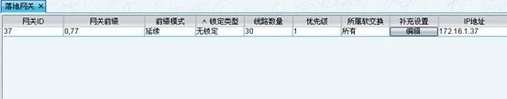

第二步：在落地网关37中的补充设置里的落地被叫改写里把77去掉：原始前缀77，目标前缀为空，然后点添加，确定。

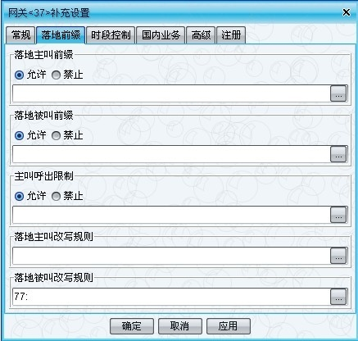

第三步：在发卡所使用的账户的费率里添加上77的费率前缀。

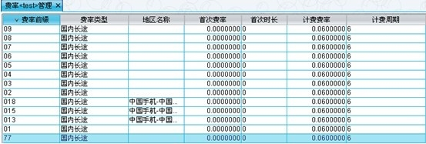

第四步：在所对应的直拨或回拨的语音业务的补充设置里，将外呼被叫改写规则处添加前缀77，原始前缀为\*，目标前缀为77\*，然后点击“确定”，工具栏的“应用”。

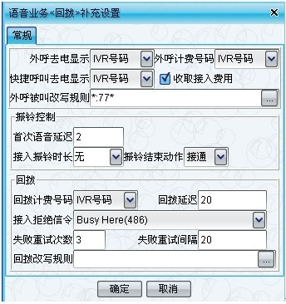

备注：回拨业务第一路呼叫路由设置规则类似。在下图回拨改写规则做回拨第一路的改写。

